大创项目中期检查学生线上操作指南
（项目负责人、指导老师）

一、登录
学生从学生端进入教务系统，依次点击【实践环节】-【创新创业】-【项目中检管理】，进入学生项目中检申请页面。
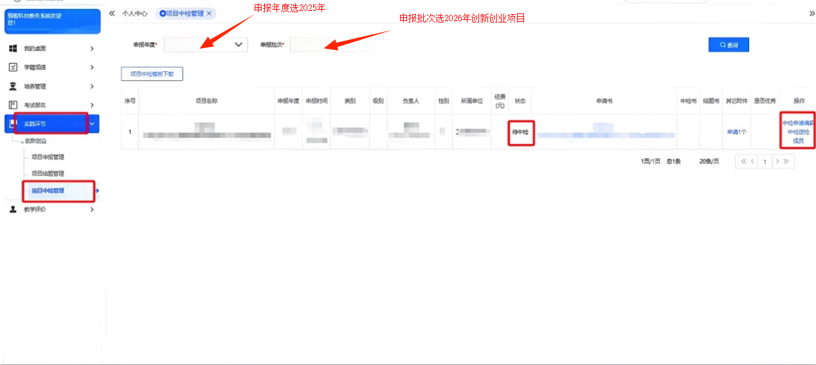

二、中检申请——上传中检报告及相关附件

（一）下载“中期检查报告模板”
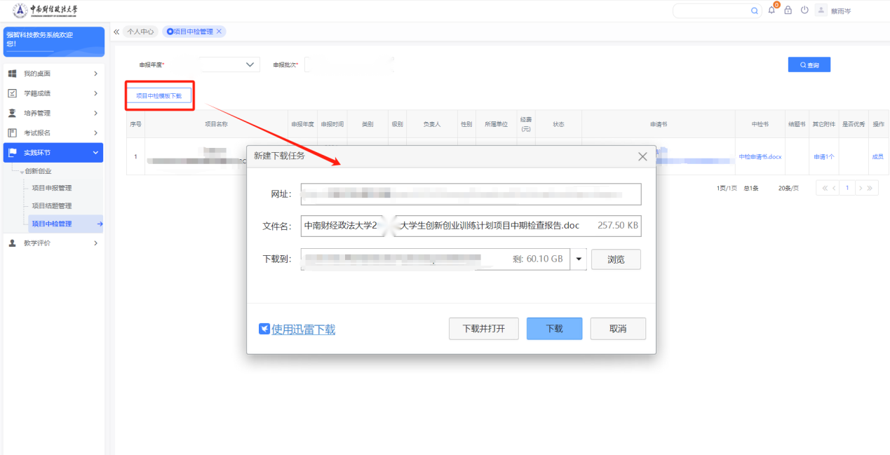

（二）上传中检报告
点击【中检申请编辑】按钮，可进入项目中检申请编辑页面上传中检申请书后的按钮。
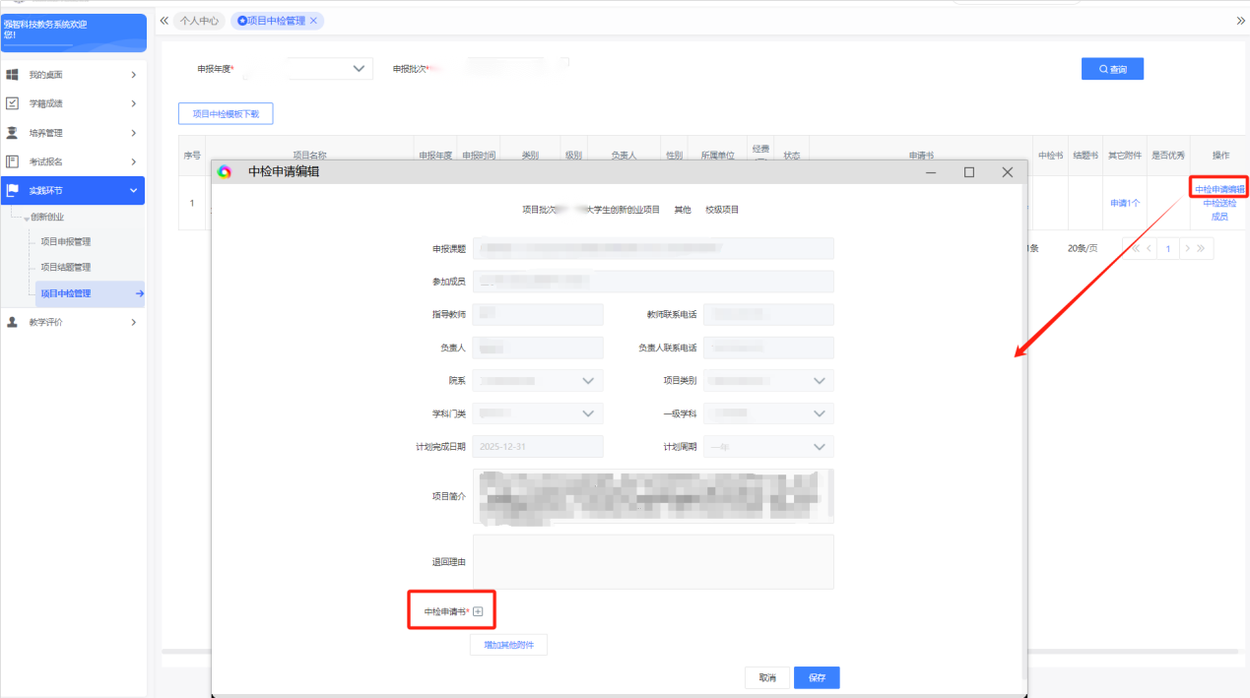
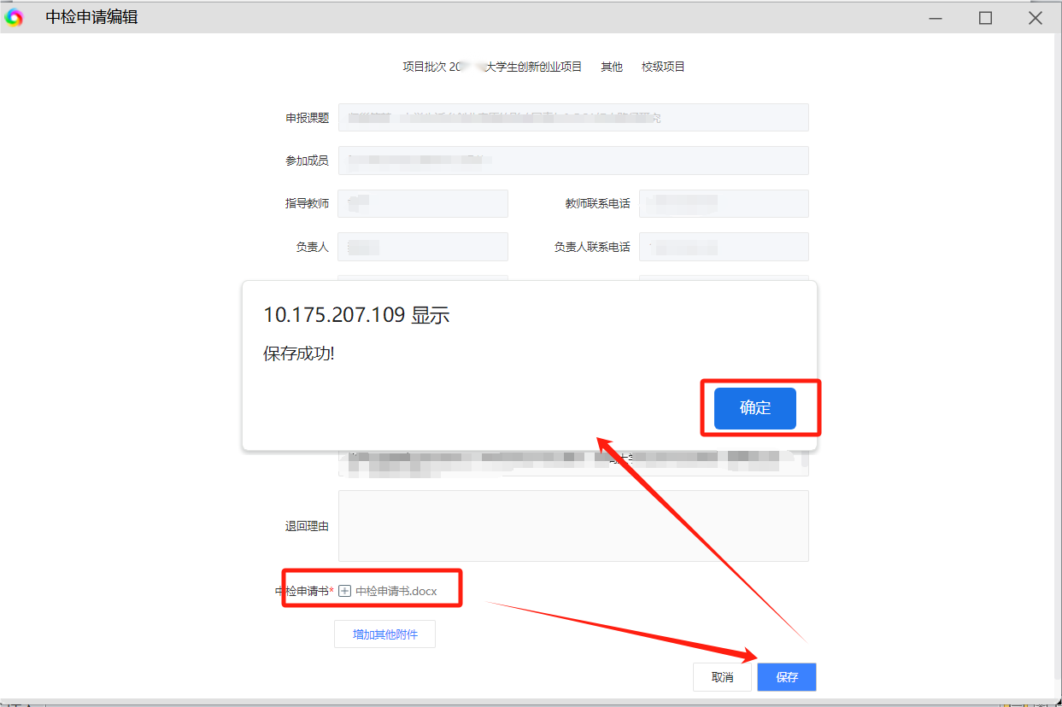

（三）上传其他附件
点击“增加其他附件”，点击一次，会增加一个附件上传按钮。点击附件标签后的“”按钮，可以上传其他附件。
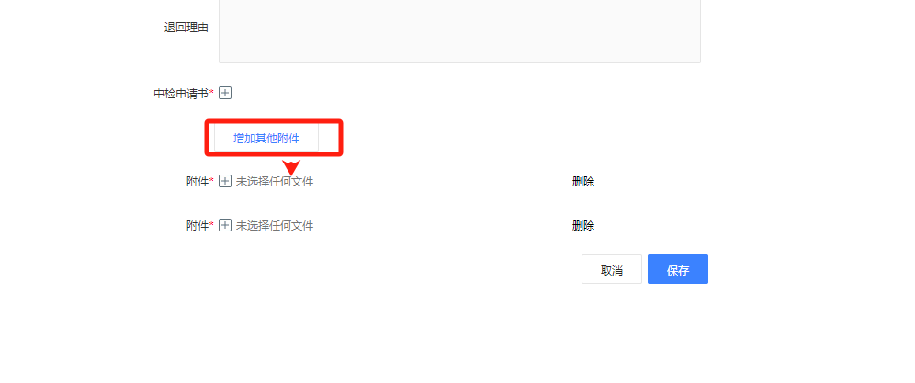
注意：
灰色部分数据都是从项目申报时获取过来，无法修改。

三、送检——送至指导老师核查
学生上传中检申请书后，点击“中检送检”按钮，将材料发送给指导老师进行检查。送检前请学生仔细核对相关信息材料是否无误，指导老师通过后所有信息不可再作修改。（学生送检后需线下及时提醒指导老师检查并在系统中提交检查结果）
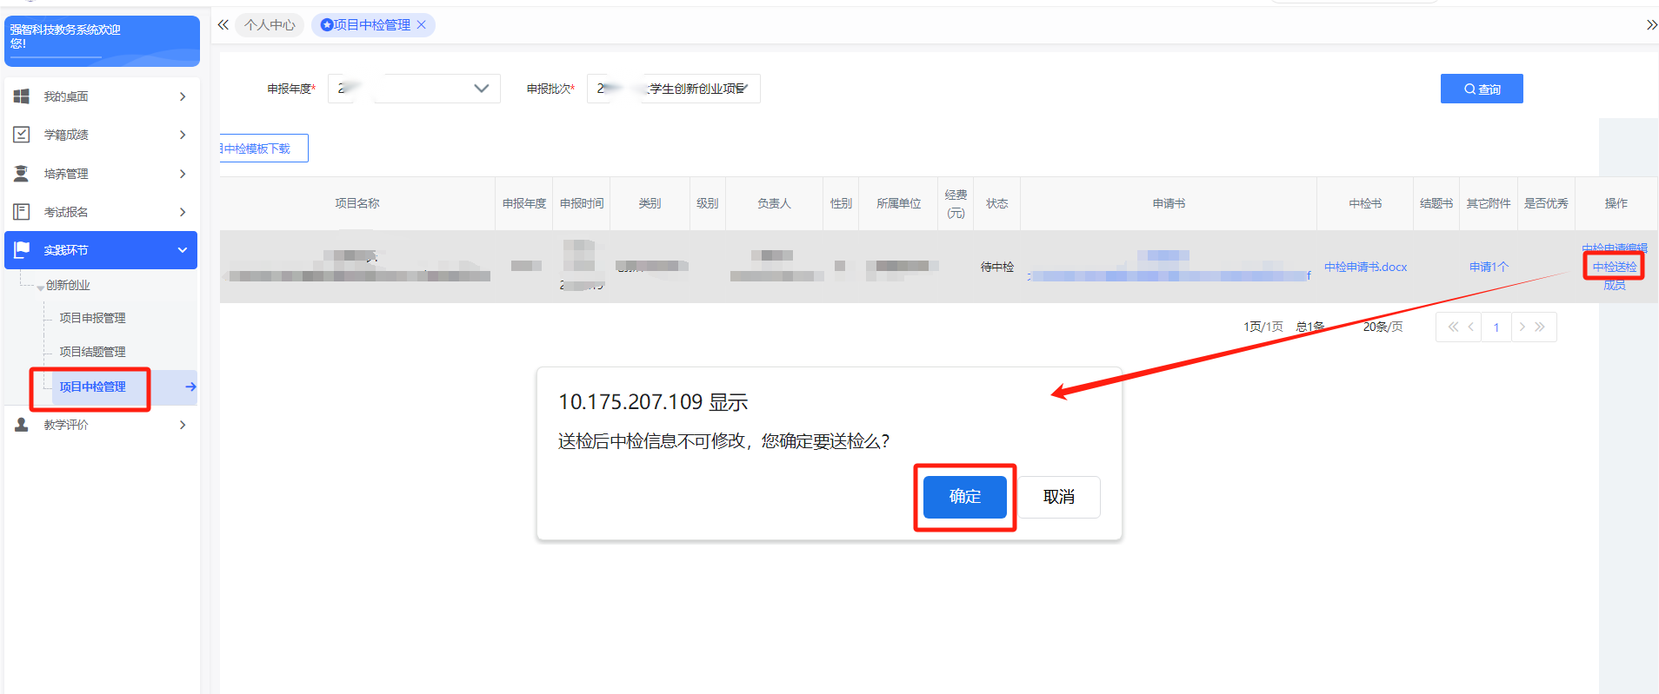

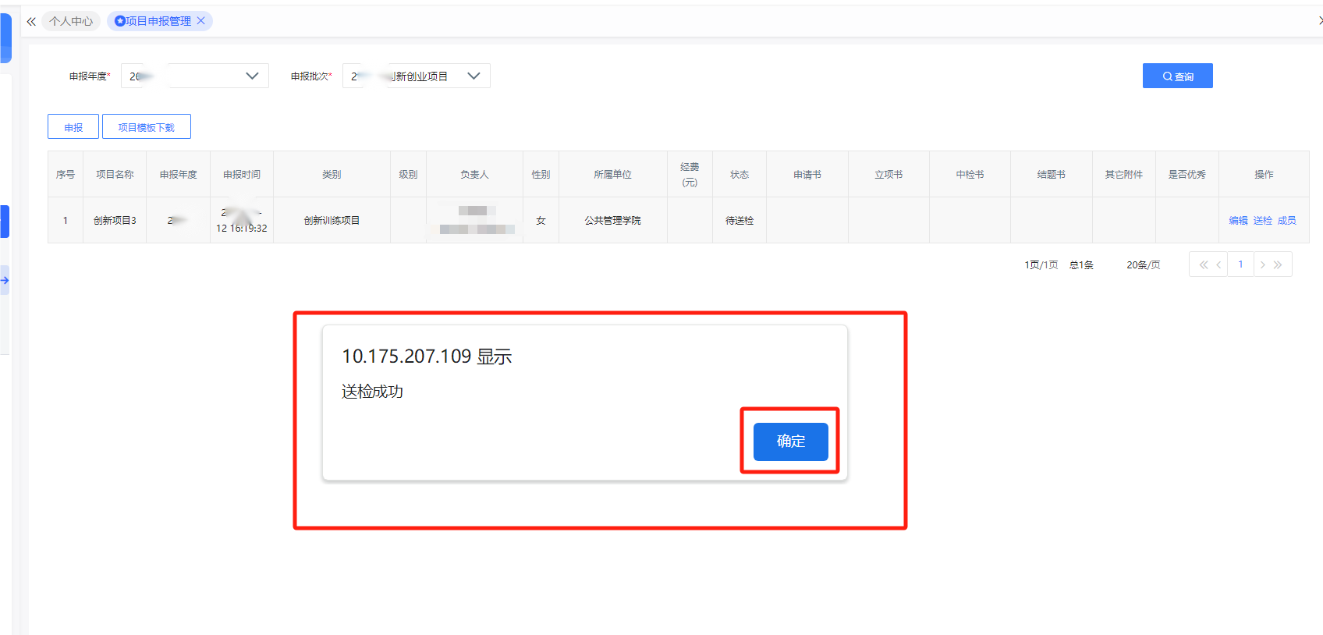
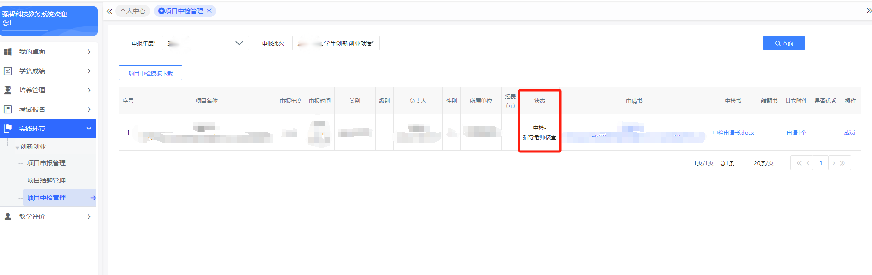
送检后，项目状态会变化成“中检-指导老师核查”状态。

四、指导老师核查
指导老师进入教务系统教师端后，进入【实践环节】-【创新创业】-【中检核查】，核查了相关材料后，点击“核查按钮”，如果核查无问题，选择“通过”点击“保存”按钮即可。
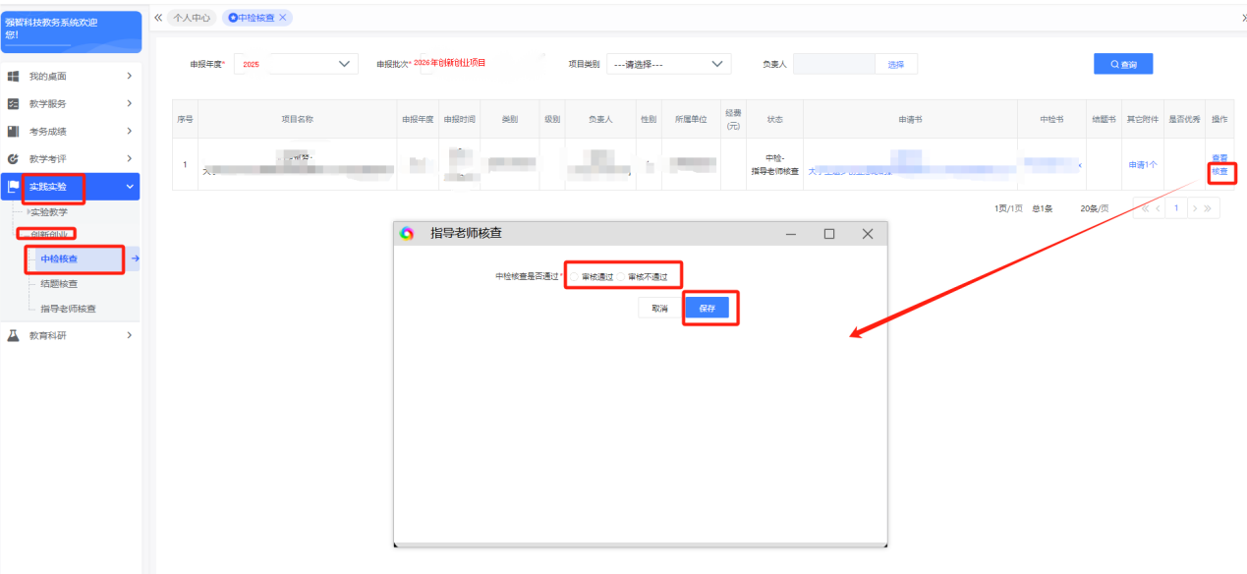
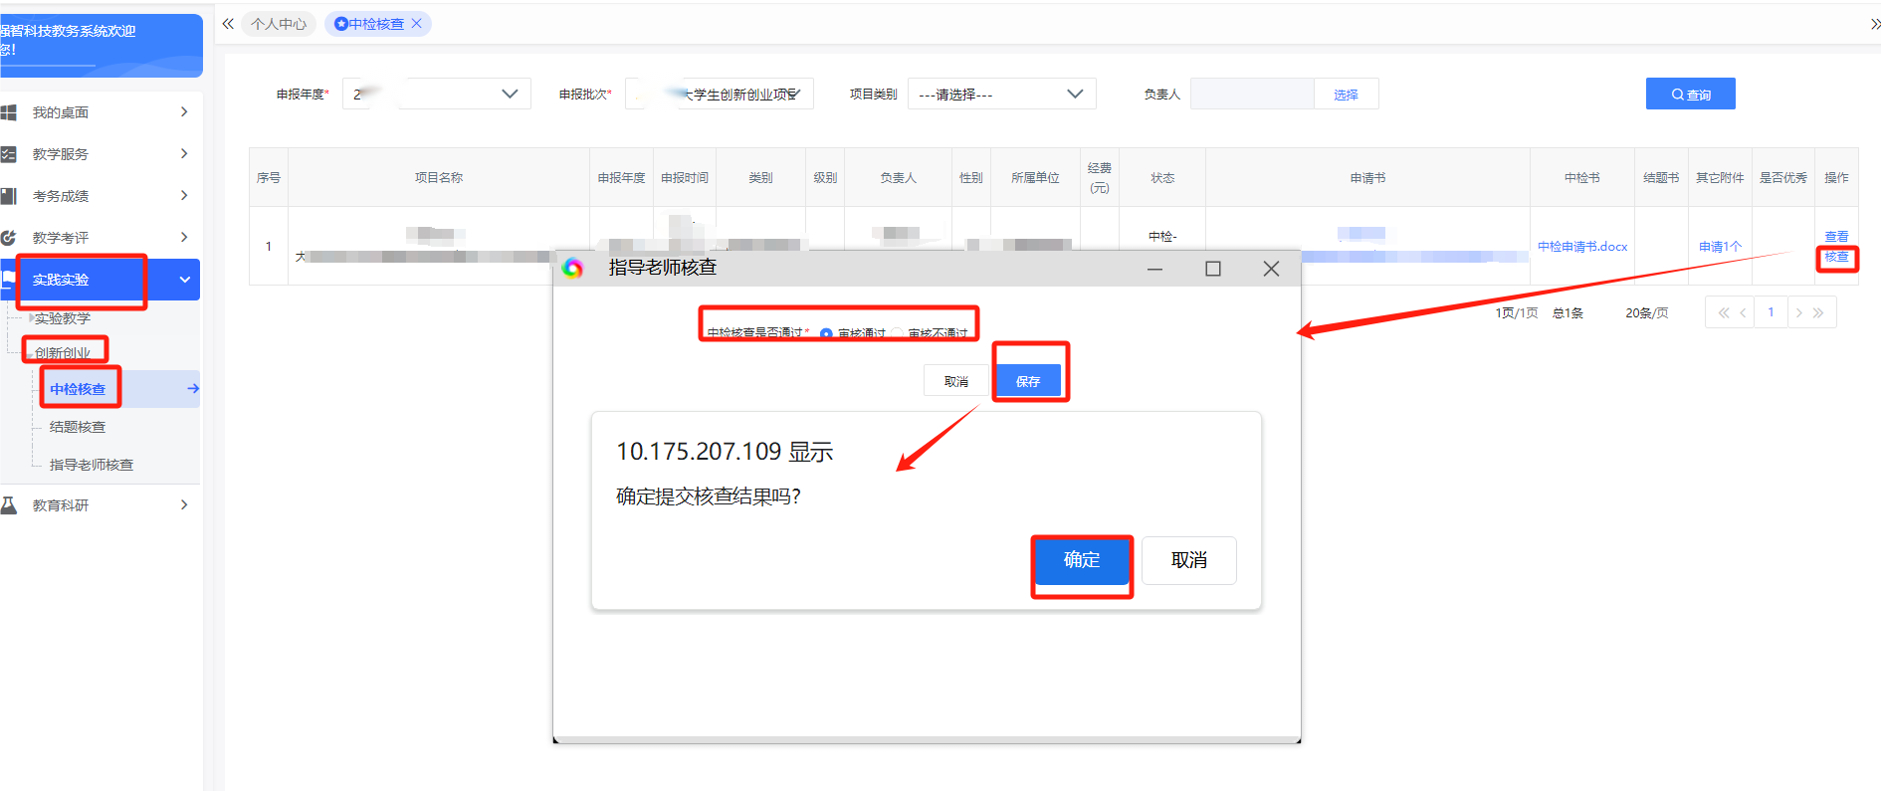
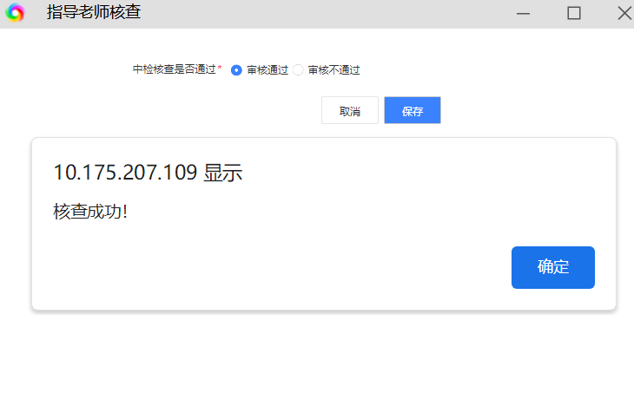
注意：如果有问题，选择“不通过”保存后，学生需要重新进行中检申请。

五、学生送审
指导老师核查通过后，学生进入到中检申请（项目中检管理）页面，在操作栏中点击“中检送审”按钮，将审核信息送审到学院管理员。（“送审”后不可回退）
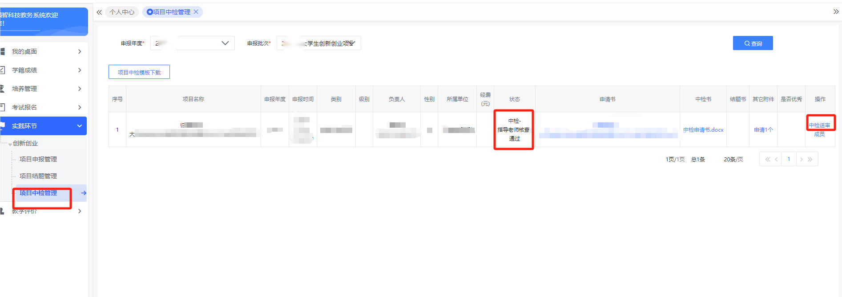
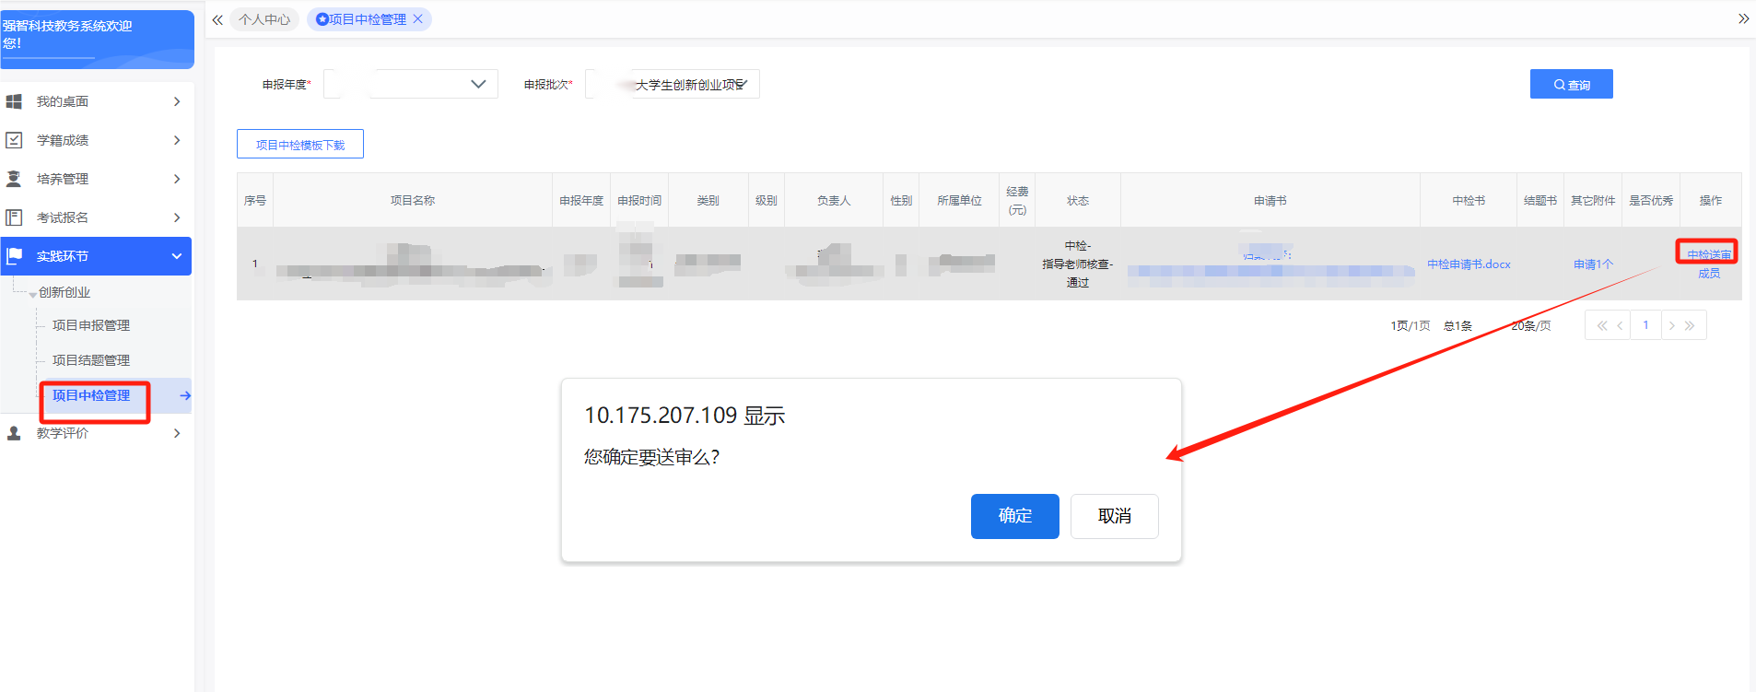
点击“确定”按钮后，会提示“送审成功”。
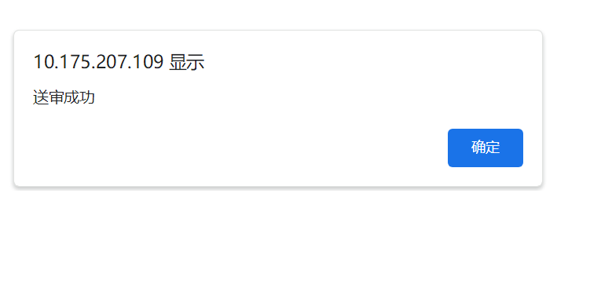

送审成功后，学生完成项目中检申请，项目进入学院审核阶段。

